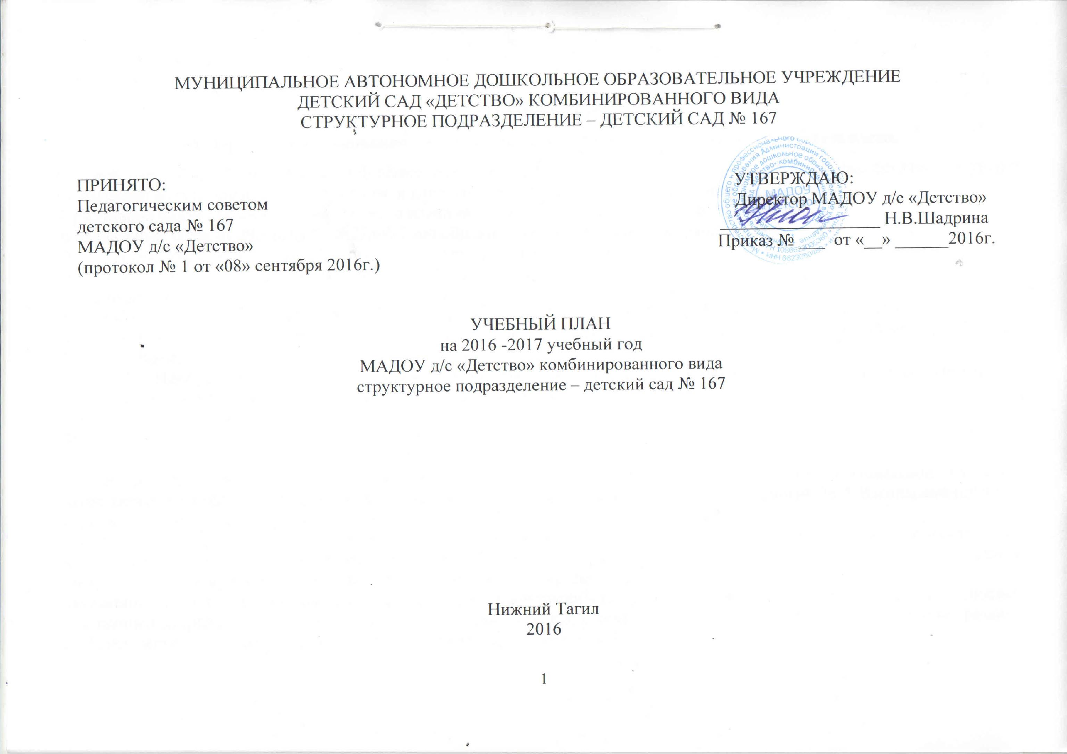

Пояснительная записка
1.1.Нормативные основания составления учебного плана образовательной деятельности.
Учебный план МАДОУ детский сад «Детство» - структурное подразделение детский сад №167 является нормативным документом, регламентирующим организацию образовательной деятельности в дошкольном образовательном учреждении.
Нормативной базой для составления учебного плана являются следующие документы:
- Федеральный закон от 29.12.2012г. №273-ФЗ «об образовании в Российской Федерации» (далее – Закон об образовании);
- Федеральный государственный образовательный стандарт дошкольного образования (далее ФГОС ДО). Приказ Министерства образования и науки РФ от 17.10.2013г №1155 «Об утверждении ФГОС ДО»;
- Письмо Минобрнауки России 28.02.2014г. №08-249 «Комментарии ФГОС дошкольного образования»;
- Постановление Главного государственного санитарного врача РФ от 15.05.2013г. №26 «Об утверждении СанПиН 2.4.1.3049-13 «Санитарно-эпидемиологические требования к устройству, содержанию и организации режима работы дошкольных образовательных организаций».
1.2. Программно-целевые основания, положенные в основу учебного плана образовательной деятельности.
Основными задачами учебного плана образовательной деятельности являются:
1.Регулирование объема образовательной нагрузки.
2.Реализация Федерального государственного образовательного стандарта дошкольного образования.
Педагогический коллектив детского сада № 167 работает по Основной общеобразовательной программе детского сада, разработанной на основе общеобразовательной программы дошкольного образования «От рождения до школы» под редакцией Н.Е.Веракса, Т.С.Комаровой, М.А.Васильевой (2016г.) и направлена на решение следующих задач:
1.обеспечение преемственности и непрерывности в содержании и организации учебно-воспитательного процесса; охрана жизни и укрепление физического и психического здоровья детей; обеспечение познавательного, речевого, социально-коммуникативного, художественно-эстетического и физического развития детей;
2.воспитание с учетом возрастных категорий детей гражданственности, уважения к правам и свободам человека, любви к окружающей природе, Родине, семье; выстроить взаимодействие с семьями детей для обеспечения полноценного развития детей, осуществление необходимой коррекции недостатков в психическом развитии детей;
3.консультативная и методическая помощь родителям (законным представителям) по вопросам воспитания, обучения и развития детей; психолого-педагогическое сопровождение родителей воспитанников и создание условий для формирования у них родительской и педагогической культуры.

Учебная нагрузка определена с учетом необходимого требования - соблюдение минимального количества обязательной образовательной деятельности на изучение каждой образовательной области. В учебный план включены пять образовательных областей в соответствие с ФГОС ДО, обеспечивающие познавательное, речевое, социально-коммуникативное, художественно-эстетическое и физическое развитие воспитанников.
Учебный план детского сада № 167 является нормативным документом, регламентирующим организацию образовательного процесса в детском саду с учетом специфики дошкольного образования, программно-методического, кадрового обеспечения; устанавливающим перечень образовательных областей и объем учебного времени, отводимого на проведение образовательной деятельности.
Учебный план соответствует Уставу и виду дошкольного учреждения.
МАДОУ детский сад «Детство» - структурное подразделение детский сад № 167 работает в режиме пятидневной рабочей недели, длительность пребывания детей в детском саду составляет 12 часов с 7.00 до 19.00. Нерабочие дни – суббота, воскресенье, а также праздничные дни, установленные законодательством Российской Федерации. Учебный год начинается с 1 сентября и заканчивается 31 мая.
В ДОУ функционирует 6 групп, укомплектованных в соответствии с возрастными нормами, из которых:
- группа раннего возраста с 1,6 лет до 2 лет;
- 1 младшая группа с 2 до 3 лет;
- 2 младшая группа с 3 лет до 4 лет - 2 группы;
- средняя группа с 4 лет до 5 лет - 3 группы;
- старшая группа с 5 лет до 6 лет - 2 группы;
- подготовительная группа с 6 лет до 7 лет - 2 группы.
В структуре учебного плана выделяются обязательная часть и часть, формируемая участниками образовательных отношений.
Обязательная часть обеспечивает выполнение обязательной части основной общеобразовательной программы дошкольного образования (составляет не менее 60 % от общего нормативного времени, отводимого на освоение основной образовательной программы дошкольного образования).
Содержание педагогической работы по освоению детьми образовательных областей "Физическое развитие", "Познавательное развитие", "Социально-коммуникативное развитие", "Художественно-эстетическое развитие", «Речевое развитие» входят в расписание образовательной деятельности, реализуются как в обязательной части, так и части, формируемой участниками образовательного процесса, и отражены в календарно-тематическом планировании.
Часть, форимруемая участниками образовательных отношений: реализация парциальных программ, которые являются дополнением к Примерной основной общеобразовательной программе ДО и составляют не более 40% от общей учебной нагрузки.
Парциальные программы:
- Стеркина Р. Б. Князева О. Л., Основы безопасности детей
дошкольного возраста.
- «Мы живем на Урале» - образовательная программа с учетом специфики национальных, социокультурных и иных условий, в которых осуществляется образовательная деятельность с детьми дошкольного возраста / О.В. Толстикова, О.В.Савельева.

С учетом данных направлений деятельности ДОУ и особенностями реализуемой программой, а также в соответствии с вышеперечисленными нормативными актами, составлен настоящий учебный план на 2016-2017 учебный год, предусматривающий в инвариантной части следующее количество часов:

Возрастная группа | Продолжительность НОД
Группа раннего возраста | В первую и во вторую половину дня по 10 мин.
1 младшая группа | В первую и во вторую половину дня по 10 мин.
2 младшая группа | 15 мин.
Средняя группа | 20 мин.
Старшая группа | 25 мин.
Подготовительная к школе группа | 30мин.

Возрастная группа | Максимально допустимый объем образовательной нагрузки в день
Группа раннего возраста | 20 мин.
1 младшая группа | 20 мин.
2 младшая группа | 30 мин.
Средняя группа | 40 мин.
Старшая группа | 50 мин.
Подготовительная к школе группа | 1,5ч.

Образовательная деятельность с детьми старшего возраста осуществляется во второй половине дня по 25 мин.
Содержание воспитательно-образовательного процесса включает совокупность образовательных областей: «Физическое развитие», «Речевое развитие», «Познавательное развитие», «Художественно-эстетическое развитие», «Социально-коммуникативное развитие», которые обеспечивают разностороннее развитие детей с учетом их возрастных и индивидуальных особенностей.
Во всех группах различные формы работы с детьми организуются утром и во вторую половину дня. В первой половине дня в первой младшей группе планируются 1 вид деятельности по подгруппам, кроме музыкальной деятельности; в группах во второй младшей, средней, старшей, и подготовительной дошкольного – не более трех видов деятельности. Во второй половине дня в первой младшей группе планируются 1 вид деятельности по подгруппам, кроме музыкальной деятельности. Во второй половине дня в старшей и подготовительной группе планируется 1 вид деятельности. Перерывы составляют не менее 10 минут. В середине проводится физкультминутка (продолжительность 2-3 минуты).
Музыкальная и двигательная деятельность проводятся со всей группой (по условиям ДОУ). Продолжительность непосредственно образовательной деятельности, время проведения соответствуют требованиям Сан Пин 2.4.1.3049-13. В середине учебного года (январь) для детей дошкольного возраста организуются недельные каникулы. В дни каникул организуется совместная деятельность педагога с детьми эстетического и оздоровительного циклов (музык., спорт., изобразительного искусства), а также организуются подвижные и спортивные игры, праздники, экскурсии и т.д.
В летний период организуются подвижные и спортивные игры, праздники, экскурсии и т.д., увеличивается продолжительность прогулок.
Музыкальная деятельность осуществляется музыкальным руководителем.
Составляя учебный план, ориентировались на основные принципы программы «От рождения до школы»
- соответствует принципу развивающего образования, целью которого является развитие ребенка;
- сочетает принципы научной обоснованности и практической применимости (содержание Программы соответствует основным положениям возрастной психологии и дошкольной педагогики и при этом имеет возможность реализации в массовой практике дошкольного образования);
- соответствует критериям полноты, необходимости и достаточности (позволяет решать поставленные цели и задачи только на необходимом и достаточном материале, максимально приближаться к разумному «минимуму»);
- обеспечивает единство воспитательных, развивающих и обучающих целей и задач процесса образования детей дошкольного возраста, в ходе реализации которых формируются такие знания, умения и навыки, которые имеют непосредственное отношение к развитию дошкольников;
- строится с учетом принципа интеграции образовательных областей в соответствии с возрастными возможностями и особенностями детей, спецификой и возможностями образовательных областей;
- основывается на комплексно-тематическом принципе построения образовательного процесса;
- предусматривает решение программных образовательных задач в совместной деятельности взрослого и детей и самостоятельной деятельности дошкольников не только в рамках непосредственно образовательной деятельности, но и при проведении режимных моментов в соответствии со спецификой дошкольного образования;
- предполагает построение образовательного процесса на адекватных возрасту формах работы с детьми. Основной формой работы с дошкольниками и ведущим видом их деятельности является игра.
При построении воспитательно-образовательного процесса учитывается принцип интеграции образовательных областей в соответствии с возрастными возможностями и особенностями воспитанников, спецификой образовательных областей. Это способствует тому, что основные задачи содержания дошкольного образования каждой образовательной области («Физическое развитие», «Речевое развитие», «Познавательное развитие», «Художественно-эстетическое развитие», «Социально-коммуникативное развитие»), решаются и в ходе реализации других областей Программы.
Вся воспитательно-образовательная деятельность строится на основе программы «От рождения до школы», комплексно-тематического планирования, рабочих программ и календарного планирования. Образовательная деятельность осуществляется в процессе организации различных видов детской деятельности с учетом принципа интеграции образовательных областей («Физическое развитие», «Речевое развитие», «Познавательное развитие», «Художественно-эстетическое развитие», «Социально-коммуникативное развитие»).

План организованной образовательной деятельности с детьми
Виды деятельности детей | Количество часов в неделю (минуты/кол-во периодов)
 | 4-й год жизни | 5-й год жизни | 6-й год жизни | 7-й год жизни
Обязательная часть образовательной программы
Познавательно-исследовательская деятельность | 30 мин (2) | 40 мин (2) | 75 мин(3) | 90 мин (3)
Коммуникативная деятельность | 30 мин (2) | 40 мин (2) | 75 мин (3) | 120 мин (4)
Изобразительная деятельность  рисование /лепка / | 15 мин (1)  (через неделю) | 20 мин (1)  (через неделю) | 50 мин (2)  (через неделю) | 60 мин (2)
Аппликация/ Конструирование | 15 мин (1)  (через неделю) | 20 мин (1)  (через неделю) | 25 мин (1)  (через неделю) | 30 мин (1)  (через неделю)
Музыкальная деятельность | 30 мин (2) | 40 мин (2) | 50 мин (2) | 60 мин (2)
Двигательная деятельность | 30 мин (2) | 40 мин (2) | 50 мин (2) | 60 мин (2)
Восприятие художественной литературы и фольклора |  |  |  | 15 мин(0.5)
Итого в обязательной части | 10  (150 мин.) | 10  (200 мин.) | 13  (325 мин.) | 14,5  (435 мин.)
Часть, формируемая участниками образовательных отношений
Коммуникативная деятельность, познавательно-исследовательская деятельность «Мы живём на Урале» | 8 мин | 10 мин | 25 мин (1) | 30 мин (1)
Коммуникативная деятельность, познавательно-исследовательская деятельность «Безопасность» | 7 мин | 10 мин | 25 мин (1) | 30 мин (1)
Итого в части, формируемой участниками образовательного процесса | 15 мин (1) | 20 мин (1) | 50 мин (2) | 60 мин (2)
Максимальный объем образовательной нагрузки в непосредственно образовательной деятельности детей | 160 мин (11) | 220 мин (11) | 375мин (15) | 495 мин (15,5)
Максимальный объем образовательной нагрузки в непосредственно образовательной деятельности детей  (норма) | 160 мин (11) | 240 (12) | 375мин (15) | 510 (17)
Примечание: Игровая деятельность, самообслуживание и элементарный бытовой труд осуществляется в ходе образовательной деятельности с детьми в режимных моментах и самостоятельной деятельности детей. Восприятие художественной литературы и фольклора - при ознакомлении с художественной литературой (1 занятие – через 1 неделю).

План образовательной деятельности с детьми раннего возраста
(3-й год жизни)
Вид деятельности детей | Количество часов в неделю  (минуты/кол-во периодов)
Предметная деятельность и игры с составными динамическими игрушками | 20 мин (2)
Общение | 20 мин (2)
Экспериментирование с материалами и веществами | 20 мин (2)
Восприятие смысла музыки, сказок, стихов, рассматривание картинок | 20 мин (2)
Двигательная активность (гимнастика, закаливающие упражнения) | 20 мин (2)
Итого: | 90 мин (90)
Максимально допустимый объем образовательной нагрузки | 100 мин (10)

Примечание: Самообслуживание и действия с бытовыми предметами - орудиями организуется в ходе режимных моментов и самостоятельной деятельности детей.

